未来之城项目一期、未来之城项目B0121区居住地块单体方案修改公示
2023-054
根据《中华人民共和国城乡规划法》《中华人民共和国行政许可法》，我局现将拟审批事项向社会各界予以公示（具体内容详见大连日报、大连金普新区网站https://www.dljp.gov.cn及现场公示牌）。如相关部门及利害关系人有异议，请在本公示发布后10个工作日内向我局提出书面申请。逾期或无异议，我局将依法进行批复。
大连金普新区自然资源局
2023年6月30日

项目名称：未来之城项目一期、未来之城项目B0121区居住地块
项目位置: 金普新区拥政街道
使用性质：住宅
用地面积：61376平方米、53365平方米
容积率：≤2.0
建筑控制高度：无
审批事项：单体方案修改
公示时间：2023年6月30日至2023年7月13日
公示内容咨询电话：87560030
公示意见反馈电话：87615613
网上反馈意见信箱：dkgongshifankui@126.com

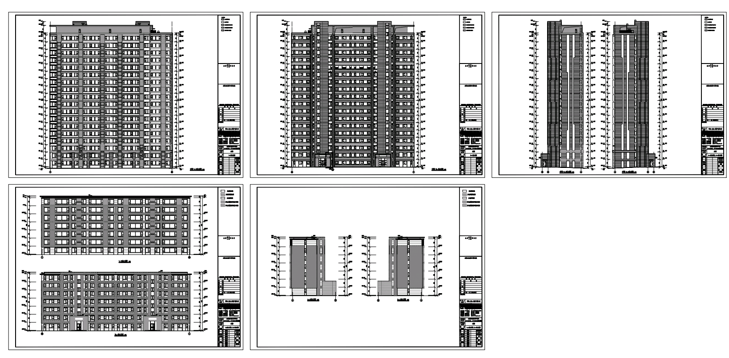
立面图

